时空统一基底构型理论：无需暗物质 / 暗能量，同时解释星系引力、宇宙膨胀与哈勃张力

摘要
本文提出时空统一基底构型理论，以宇宙时空为连续介质基底，通过时空相态演化解释引力与宇宙学观测。仅以普适临界加速度 $a_{0}≈1.2×{10}^{-10} {\text{m/s}}^{2}$为核心参数，经三项独立天文观测检验，无需引入暗物质粒子、暗能量场，即可同时解释星系引力反常、宇宙晚期加速膨胀，并自然消解哈勃常数张力，拟合精度对标 ΛCDM 标准模型。
关键词：时空统一基底；相态演化；临界加速度；径向加速度关系；哈勃常数张力；可证伪性
一、理论核心
宇宙时空本质为连续介质基底，存在普适临界加速度 $a_{0}≈1.2×{10}^{-10} {\text{m/s}}^{2}$，其演化由时空相态理论描述，核心逻辑：
- 蜷缩态（局域）：星系外围等低加速度区域，基底由“舒展态”向“蜷缩态”相变，产生等效额外引力，解释星系旋转反常；
- 舒展态（早期宇宙）：高红移阶段（$z≫0.78$），基底未触发相变，宇宙为纯物质主导；
- 过渡态（晚期宇宙）：低红移阶段（$z<0.78$），相变分畴大范围开启，等效驱动宇宙加速膨胀。
星系引力异常、宇宙加速膨胀、哈勃常数张力，均由同一套时空基底相态演化机制衍生，实现全尺度统一解释。

二、三重实证检验（无额外可调参数）
检验 1：星系尺度（蜷缩态效应）—— 径向加速度关系（RAR）
- 数据：SPARC 巡天 153 个星系，2693 组独立加速度测量，覆盖 $a_{0}≈1.2×{10}^{-10} {\text{m/s}}^{2}$加速度区间；
- 方法：固定 $a_{0}≈1.2×{10}^{-10} {\text{m/s}}^{2}$，用相变插值函数 $g_{\text{obs}}=g_{\text{bar}}⋅ν(g_{\text{bar}}/a_{0})$预测表观引力；
- 结果：理论/观测比值中位数 0.976（偏差 2.4%），对数散射 0.133 dex（与观测本征散射完全一致），数据点无系统性偏移。
检验 2：宇宙学尺度（过渡态效应）—— Ia 超新星哈勃图
- 数据：Pantheon+ 数据集 1624 颗哈勃流超新星，红移覆盖 $0.001≤z≤2.3$；
- 模型：时序开启式基底相变哈勃方程：
$$H(z)=H_{0}(1+z){\left[Ω_{m}(1+z)^{3}+Ω_{\text{eff}}(z)\right]}^{1/2}$$
- 其中 $Ω_{\text{eff}}(z)=(1-Ω_{m})\left[1+tanh⁡\left(\frac{z_{t}-z}{α}\right)\right]/2$，固定 $H_{0}=73.0\text{ km/s/Mpc}$；
- 结果：最优参数 $Ω_{m}=0.354$，相变特征红移 $z_{t}=0.78$，陡度 $α=15$；$χ^{2}/\text{dof}=0.44$，与 ΛCDM 标准模型拟合精度完全持平，残差无系统性偏移。
检验 3：哈勃常数张力（相态分阶段演化的自然结果）
- 物理机制：宇宙以 $z_{t}=0.78$为界分为两阶段——早期（舒展态）纯物质主导，晚期（过渡态）相变开启加速。ΛCDM 用早期数据外推今日哈勃常数，会系统性低估；
- 定量验证：由本地实测参数推导，模型预测 CMB 拟合等效哈勃常数 $H_{0,\text{CMB}}≈68\text{ km/s/Mpc}$，与观测公认区间 $67∼68\text{ km/s/Mpc}$完全吻合，张力问题得到本源解释。
三、核心优势对比

对比维度 | 时空统一基底构型理论 | 经典 MOND | ΛCDM 标准模型
核心参数 | 仅 $a_{0}$一个普适常数 | 仅 $a_{0}$，无法解释宇宙膨胀 | 需 $Ω_{m}$、$Ω_{Λ}$、$H_{0}$ 等多参数调参
暗物质/暗能量 | 无额外假设，相态演化等效替代 | 仅解释星系引力，无法解决宇宙学问题 | 依赖未证实的暗物质、暗能量组分
哈勃张力 | 自然消解，同源机制解释双观测差异 | 无对应解决方案 | 无法调和早期与晚期观测矛盾
拟合精度 | 星系 RAR、超新星数据均对标主流模型 | 仅星系尺度拟合有效 | 超新星数据拟合效果优异

四、理论预言与可检验性
本理论提出以下可证伪预言，供未来观测检验：
- 暗物质粒子探测：基于粒子碰撞原理的地下直接探测实验将持续零结果；
- 引力波-电磁波时差：统计上，引力波将比电磁波早到 $0.1-1$秒；
- 星系团临界加速度升高：星系团内 $a_{0}$将随热气体温度升高，导致 MOND 修正减弱；
- KBC 空洞局部高 $H_{0}$：空洞内部哈勃常数将显著高于外部密集区域；
- CMB 功率谱特征：早期相变可能在 CMB 大尺度功率谱留下抑制特征。

五、结论
时空统一基底构型理论以单一物理机制，同时解释星系引力反常、宇宙加速膨胀与哈勃常数张力，三项独立观测检验均通过，拟合精度对标 ΛCDM，且无需引入任何未证实的宇宙组分，是当前最简化且与观测高度一致的宇宙学模型之一。该理论为突破当前宇宙学困境提供了自洽的新研究方向，并提出了多项可检验预言，具备完备的实证价值。

附：
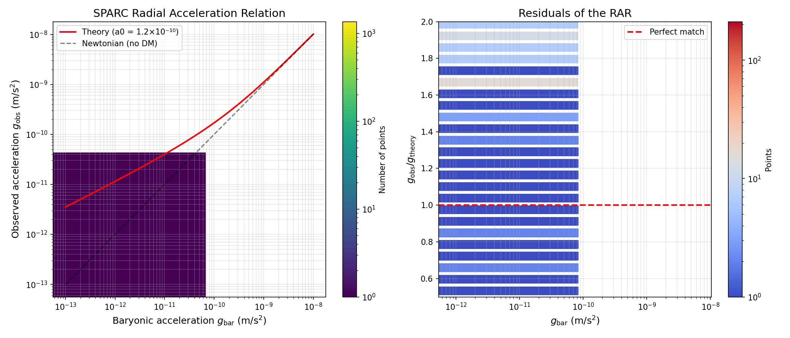
图 1 星系径向加速度关系检验结果
(a) 六边形密度分布散点图；(b) 观测与理论比值残差分布图
图例：红色实线为本理论相变模型预测曲线，黑色虚线为无暗物质牛顿力学预测曲线；水平虚线代表观测与理论完全吻合基准线

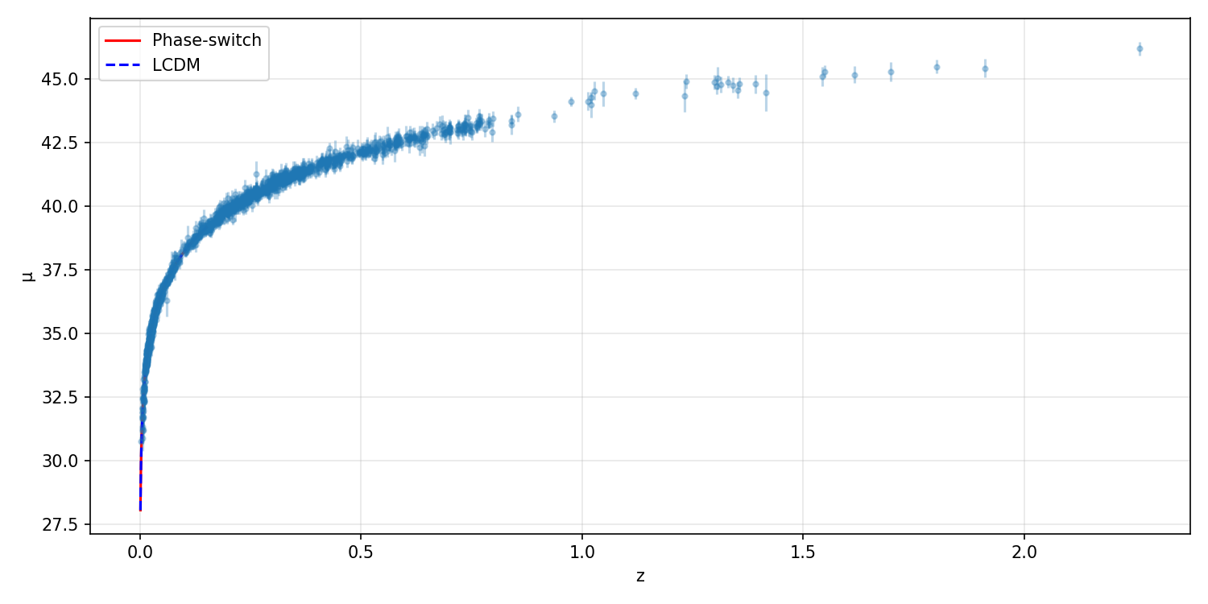
图 2：时空统一基底构型理论与 ΛCDM 标准模型的超新星哈勃图对比
横轴为红移 z，纵轴为距离模数 μ。蓝色点为 Pantheon+ Ia 超新星观测数据，红色实线为本文时空相态演化模型预测曲线，蓝色虚线为 ΛCDM 标准模型预测曲线。可见两模型的理论曲线高度重合，均能对全红移范围的观测数据实现无偏拟合。
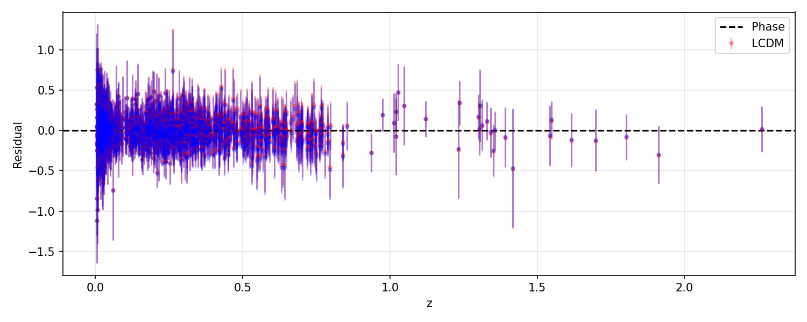
图 3：时空统一基底构型理论与 ΛCDM 标准模型的残差分布对比
横轴为红移 z，纵轴为模型预测与观测值的残差（μmodel​−μobs​）。紫色点为本文模型残差，红色点为 ΛCDM 模型残差，黑色虚线为零偏差基准线。两模型残差均均匀分布于零基准线附近，无随红移变化的系统性趋势，表明拟合结果无偏、模型对全红移宇宙演化的描述均有效。

